中共临淄区委宣传部
中共临淄区委区直机关工作委员会
临淄区总工会
临 淄 区 教 育 和 体 育 局
临淄区农业农村局
临 淄 区 文 化 和 旅 游 局
临淄区融媒体中心

文件

临文发〔2022〕4号

关于开展临淄区2022年“新时代乡村阅读季”暨农家书屋万场主题阅读活动的通知

各镇党委、政府，各街道党工委、办事处，区直各部门，各开发区，有关企事业单位：
为深入贯彻落实中央、省、市关于开展2022“新时代乡村阅读季”活动的工作要求和文件精神，根据市委、市政府提出的建设书香淄博目标要求，结合我区实际，决定在全区开展2022年“新时代乡村阅读季”暨农家书屋万场主题阅读活动。现就有关事项通知如下。
一、活动主题
阅读小康气象，奋进振兴征程。
二、活动目的
为深入贯彻落实习近平新时代中国特色社会主义思想，巩固拓展党史学习教育成果，以农家书屋为平台，组织开展主题鲜明、内容丰富、形式多样、融合互动的阅读活动，将农家书屋深度融入新时代文明实践中心建设，以文明实践志愿服务队伍为主体力量，采取区、镇、村三级联动，线上线下共同发力等方式，通过举办“新时代乡村阅读季”暨农家书屋万场主题阅读活动，提升书屋服务效能，培育乡村文明风气，满足群众文化需求，引导干部群众深刻领悟“两个确立”的决定性意义，弘扬伟大建党精神，传承红色基因，赓续精神血脉，凝聚奋进新征程、建功新时代的精神力量和必胜信心，推动乡村振兴取得新进展、农业农村现代化迈出新步伐，激励和动员广大农民群众更加紧密地团结在以习近平同志为核心的党中央周围，满怀信心迎接党的二十大胜利召开。
三、活动内容
本次活动从2022年7月1日启动，到10月8日末结束，共有9项主要内容。
（一）“我爱阅读100天”读书打卡活动。中宣部、农业农村部、国家乡村振兴局委托中国移动咪咕阅读平台开设免费阅读专区，组织各镇、街道、区直各部门、各级文明单位、新时代文明实践分中心(站)、综合文化站、农家书屋使用咪咕阅读APP,全面参与“我爱阅读100天”读书打卡活动。激发群众阅读兴趣、培育阅读习惯、满足数字化阅读需求。
区委宣传部负责整个活动的总调度,负责组织各级文明单位、各镇街道积极参与。区委区直机关工委负责动员区直各部门所有工作人员完成下载-注册-登录，参与阅读活动，并且保证每周每人推荐5名阅读者注册登录参与活动。区教育和体育局负责动员各学校师生及家长注册参与。区总工会负责动员区属以上企业参加。区文旅局负责各镇街道文化站、各村居社区农家书屋管理员在所有综合性文化服务中心推广，每个村(社区)每周推荐10名群众参加活动。所有单位推广情况请于每周五下午15:00前报区文化和旅游局统计，由区委宣传部、区农业农村局、区文化和旅游局每周进行通报。
（二）农家书屋万场主题阅读活动。围绕“阅读小康气象 奋进振兴征程”主题，充分利用农家书屋平台，组织阅读推广志愿者深入乡村开展主题阅读示范活动。村“两委”要将“阅读小康气象 奋进振兴征程”主题阅读活动纳入新时代文明实践活动计划，发动党员带头读书，年内每个农家书屋开展主题阅读活动不少于4场，持续营造爱读书、读好书、善读书的浓厚氛围。各镇、街道要对典型阅读活动做好宣传推广，镇街道阅读活动市级以上媒体宣传报道不少于1条。请各镇、街道文化站于每月30日之前将全民阅读志愿服务队在农家书屋开展活动情况报送至区文化和旅游局公共服务科。
（三）“喜迎二十大”主题出版物阅读活动。结合“强国复兴有我”群众性主题宣传教育活动，各镇、街道组织辖区内农家书屋开展习近平新时代中国特色社会主义思想系列读物阅读活动不少于2场。推动习近平新时代中国特色社会主义思想在农村落地生根，推进党史学习教育常态化长效化。
（三）同步开展以下活动。1.第五届“中华经典诵读”大赛。2.“喜迎二十大”主题出版物阅读活动。3. 围绕“阅读小康气象 奋进振兴征程”主题，开展农家书屋万场主题阅读活动。4. “农民喜爱的百种图书”推荐活动。5. “发现乡村阅读榜样”活动。6.“携手奔振兴”图书捐赠活动。7. “强国有我”农村青少年微读书大赛。8.乡村阅读创新示范项目推荐。9.“山乡·书香”融媒体推广活动。
四、工作要求
“新时代乡村阅读季”暨农家书屋万场主题阅读活动已纳入省委宣传部“宣传思想和意识形态工作”考核指标体系，全民阅读相关部门、单位及各有关部门要高度重视，精心策划，力争各项活动指标继续走在全省前列。
(一)加强组织领导。各镇、街道，区直各部门，各级文明单位要发挥领导统筹作用，各新时代文明实践分中心、各综合文化站要做好活动的具体组织实施，确保每个单位成员都参与阅读活动，并按时完成推介阅读任务，形成全区人人爱阅读的文明新风尚，确保2022“新时代乡村阅读季”取得实效。
(二)细化工作措施。各镇、街道，区直各部门，各级文明单位要精心筹划、因地制宜、周密组织，在做好疫情防控的前提下，组织举办线上线下各具特色的主题阅读活动，做好活动准备与对接工作、活动总结工作。各镇街道要将“喜迎二十大”主题出版物阅读活动、农家书屋万场主题阅读活动、“携手奔振兴”图书捐赠活动、“强国有我”农村青少年微读书大赛相关照片、视频、简介等宣传内容及时报送至区文化和旅游局公共服务科。
(三)广泛宣传发动。各镇、街道，区直各部门，各级文明单位要利用各种媒体对“新时代乡村阅读季”暨农家书屋万场主题阅读活动和优秀书屋管理员、优秀阅读推广人等先进事迹进行广泛宣传。各镇、街道文化站就每月农家书屋万场主题阅读活动组织情况至少形成一篇新闻宣传稿，报送至区文化和旅游局公共服务科。

电话: 7216613
报送邮箱: lzqwhk@zb.shandong.cn

附件: 1.全国“我爱阅读100天”读书打卡活动参与方式
2.全国“我爱阅读100天”读书打卡活动推广统计表
3.各镇、街道“新时代乡村阅读季”暨农家书屋万场主题阅读活动任务分解表

中共临淄区委宣传部 中共临淄区委区直机关工作委员会

临淄区总工会 临淄区农业农村局

临淄区教育和体育局 临淄区文化和旅游局

临淄区融媒体中心

2022年8月2日

附件1
“我爱阅读100天”读书打卡活动说明
一、参与方式
1.扫描下方二维码，下载安装咪咕阅读APP。
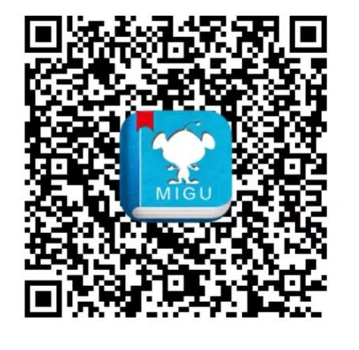

APP下载二维码
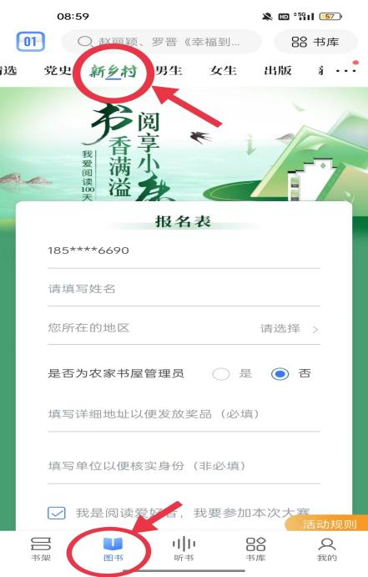
2.打开咪咕阅读APP，搜索“乡村阅读季”，点击搜索结果中的活动入口进入活动页。

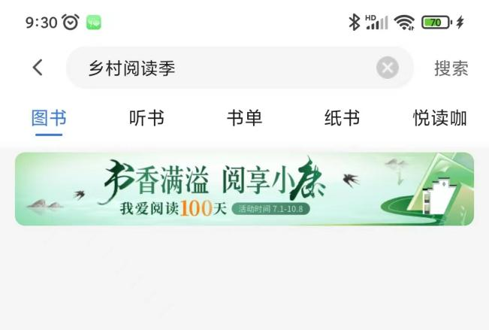

3.填写个人信息报名，填好所在的镇、街道，单位。
4.报名成功后便可进入活动专区参与竞赛。

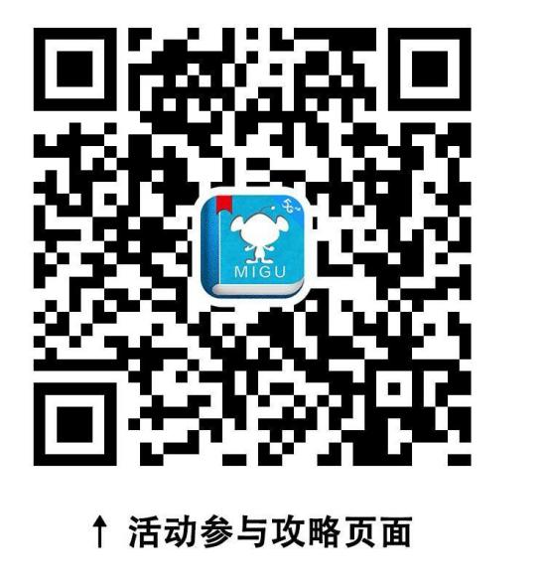
5.详细活动说明可扫描下方活动参与攻略页面二维码。

二、活动时间
活动积分计算时间为7月1日-10月8日。其他时间用户仍可登录平台，享受相关阅读服务。
三、活动积分流程
1.每日签到：点击主活动页签到入口进入签到页面进行签到，每天签到一次，得5分（日上限为5分）。
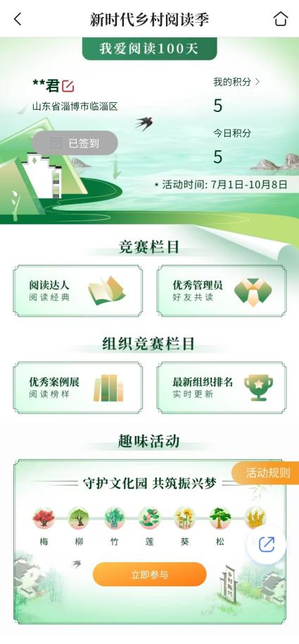
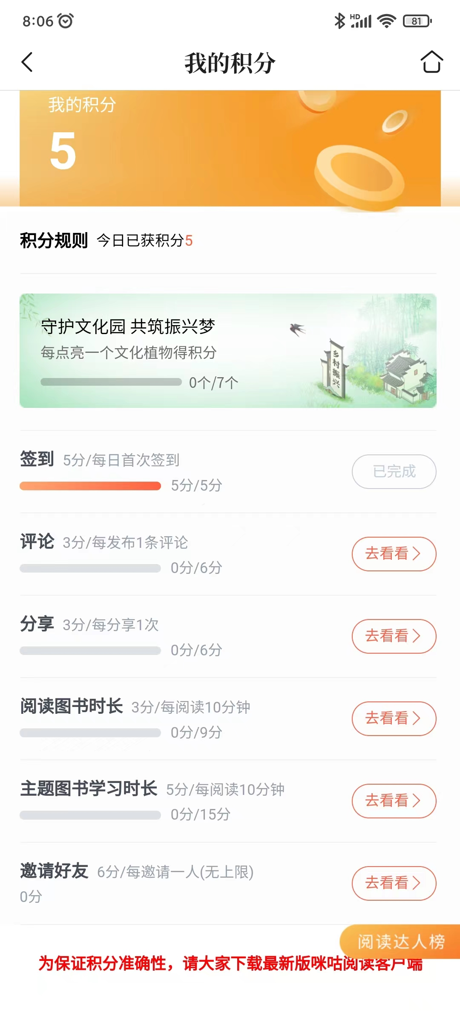

2.评论图书：点击活动专区内图书封面进入图书详情页撰写评论获得积分。评论一次获得3分（日上限6分）。
·阅读活动专区内的图书，点击“写评论”，输入不少于5个字的书评，点击“发布”。

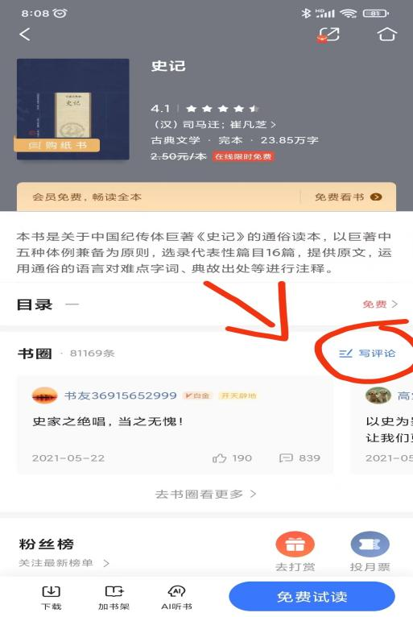

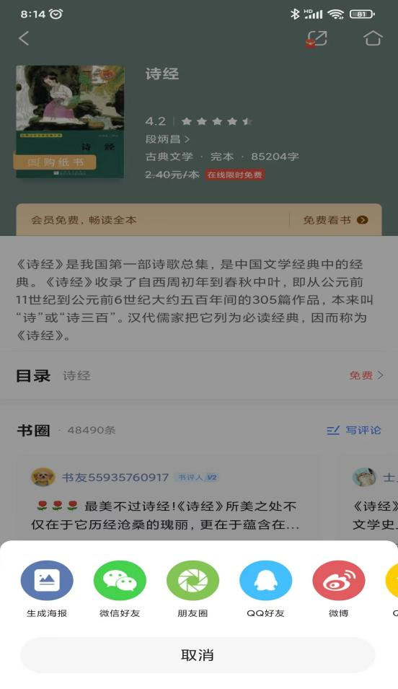
3.分享图书：将活动专区中的图书分享到朋友圈、QQ空间等社交媒体，就能获得积分，分享一次获得3分（日上限6分）。

4.阅读经典图书：阅读活动专区内图书，每天每阅读10分钟获得3分（日上限9分）。
·方法一：点击屏幕，选择“听书”。
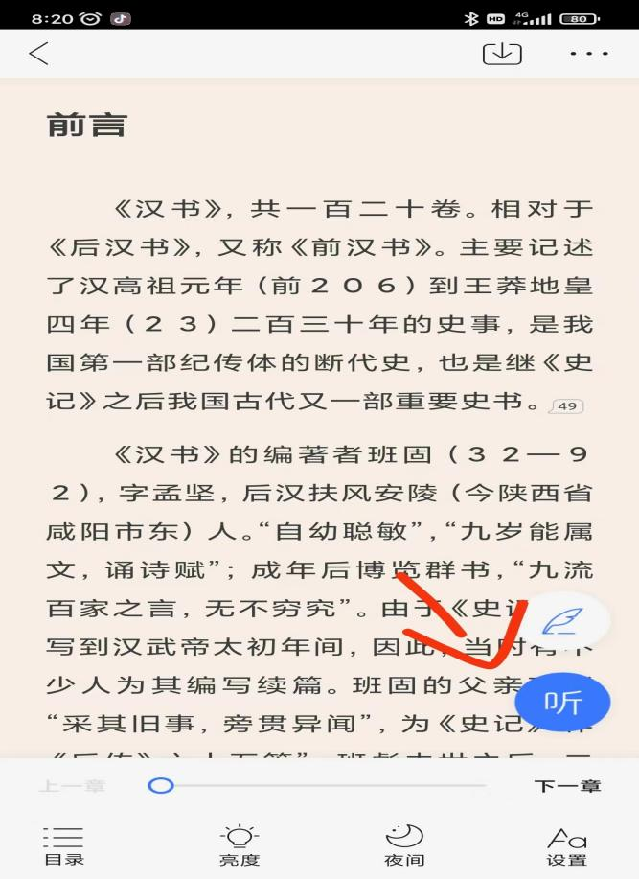

·方法二：点击屏幕，点击“设置”，选择“自动阅读”
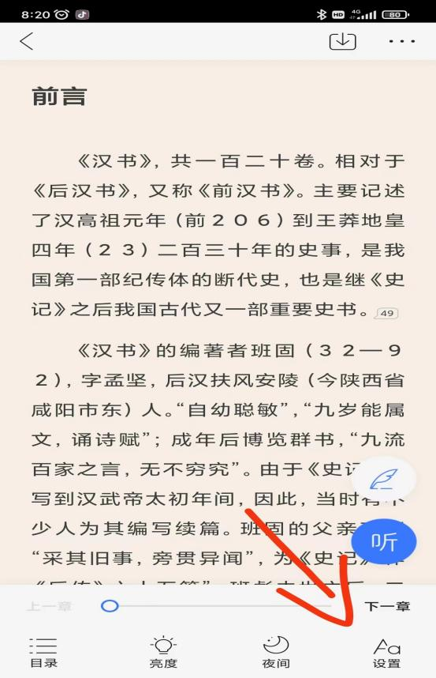
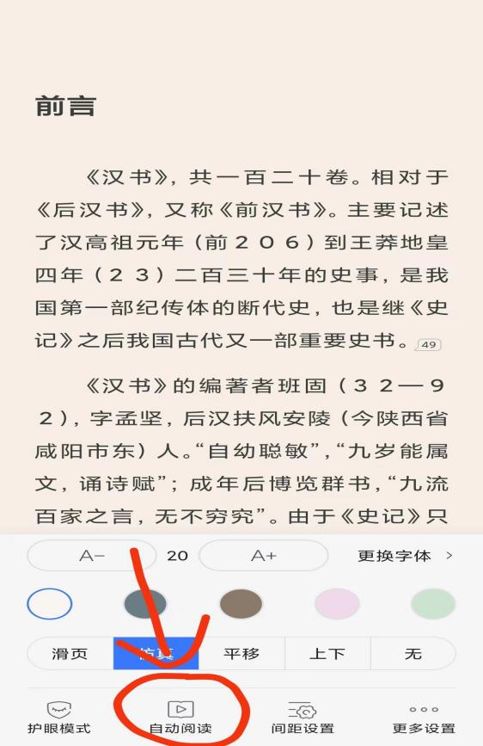

5.阅读主题出版物：阅读主题出版物专内图书，每天阅读10分钟得5分（日上限15分）。
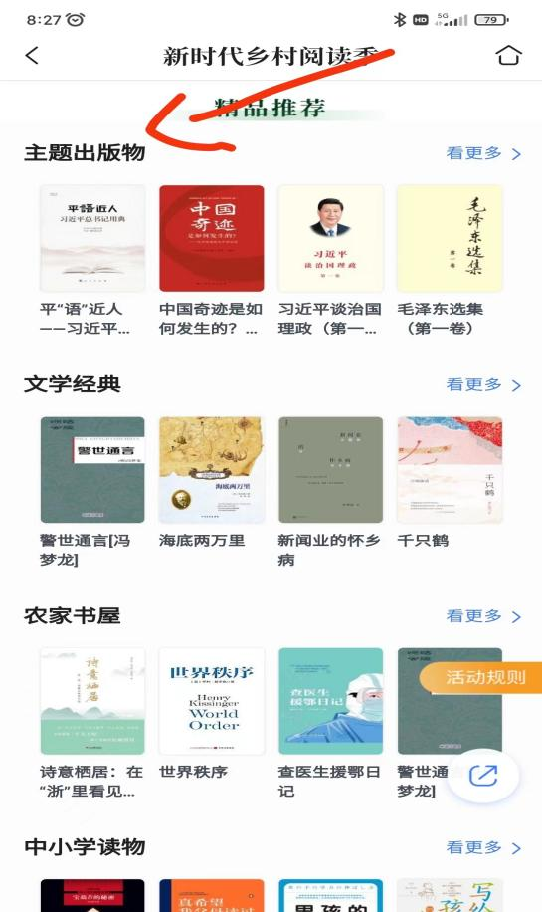

6.邀请好友参与活动：邀请未参与活动的新用户参与，每邀请一人得6分，无上限。
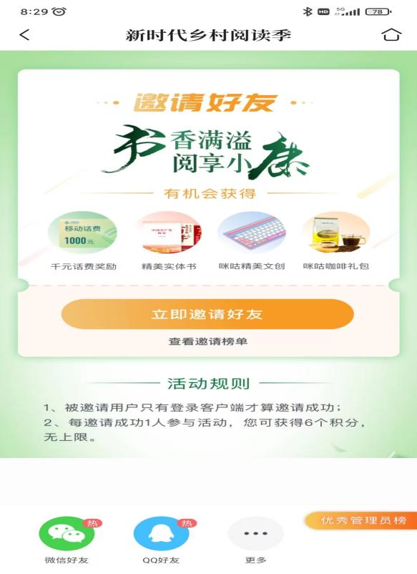

附件2：

全国“我爱阅读100天”读书打卡活动推广统计表
单位： 2022年 月 日
序号 | 注册姓名 | 注册手机号码 | 是否为管理员 | 备注
填表人： 电话： 单位总人数：

附件3
镇、街道“新时代乡村阅读季”暨农家书屋万场主题阅读活动任务分解月报表
序号 | 活动名称 | 工作要求 | 工作开展情况
1 | “我爱阅读100天”读书打卡活动 | 此项为考核项。推动读书打卡活动深入开展（见附件4），力争区县成绩进入全国县级组织单位前100名。
2 | “喜迎二十大”主题出版物阅读活动 | 此项为考核项。每个镇街道开展不少于2场主题出版物阅读推广活动。
3 | 农家书屋万场主题阅读活动 | 此项为考核项。年内每个农家书屋开展主题阅读活动不少于4场，媒体宣传报道不少于1条。相关活动及时上传至山东智能数字农家书屋管理平台。
4 | “农民喜爱的百种图书”推荐活动 | 相关推选表格（见附件4）于7月10日前报送至区文旅局公共服务科。
5 | “发现乡村阅读榜样”活动 | 做好阅读榜样宣传推广并报送区文旅局公共服务科，相关材料将作为全民阅读先进典型等评选工作的重要依据。
6 | “携手奔振兴”图书捐赠活动 | 积极组织开展图书捐赠、培训讲座、惠民售书、流动售书等活动，并做好宣传推广。
7 | “强国有我”农村青少年微读书大赛 | 线下活动由各镇、街道组织开展，线上由各镇、街道将优秀微读书作品拍摄成微视频，及时报区文旅局公共服务科。
备注：每月15日前报临淄区文化和旅游局公共服务科。

